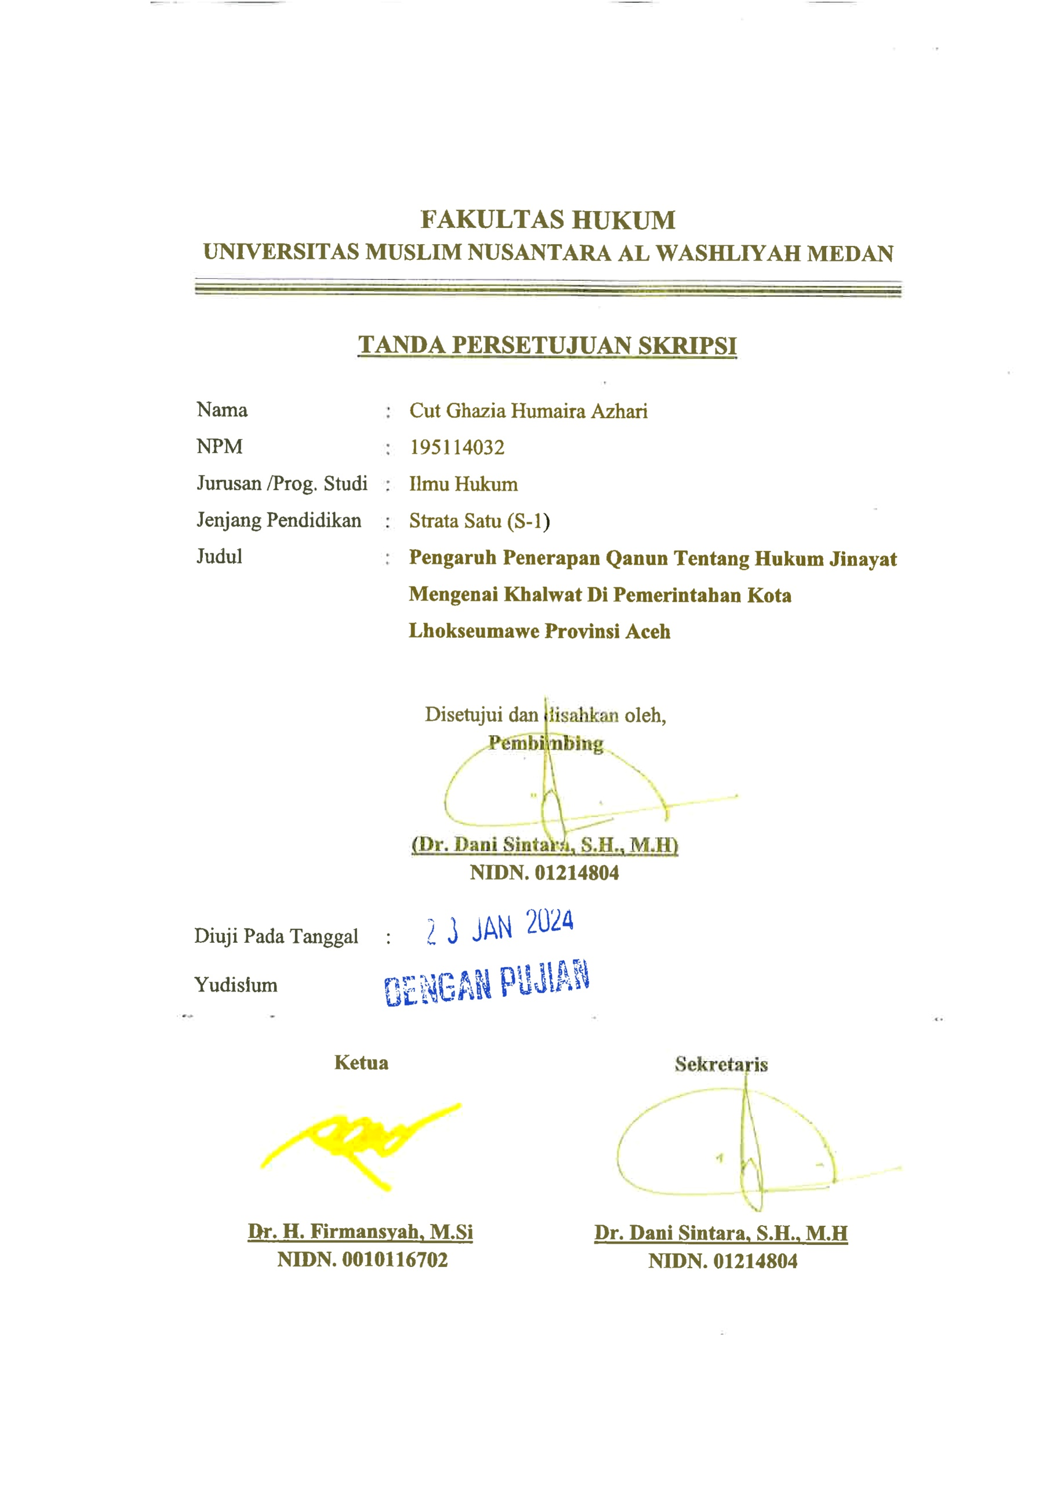

TANDA PERSETUJUAN SKRIPSI

Nama : Cut Ghazia Humaira Azhari

NPM : 195114032

Jurusan /Prog. Studi : Ilmu Hukum

Jenjang Pendidikan : Strata Satu (S-1)

Judul : Pengaruh Penerapan Qanun Tentang Hukum Jinayat Mengenai Khalwat Di Pemerintahan Kota Lhokseumawe Provinsi Aceh

Disetujui dan disahkan oleh,
Penguji I

(Dr. Dani Sintara, S.H., M.H) NIDN. 01214804

Penguji II, | Penguji III,
Dr. H. Anwar Sadat, S.Ag., M.Hum | Dr. Halimatul Maryani, S.H., M.H
NIDN. 0107107101 | NIDN : 0120087804

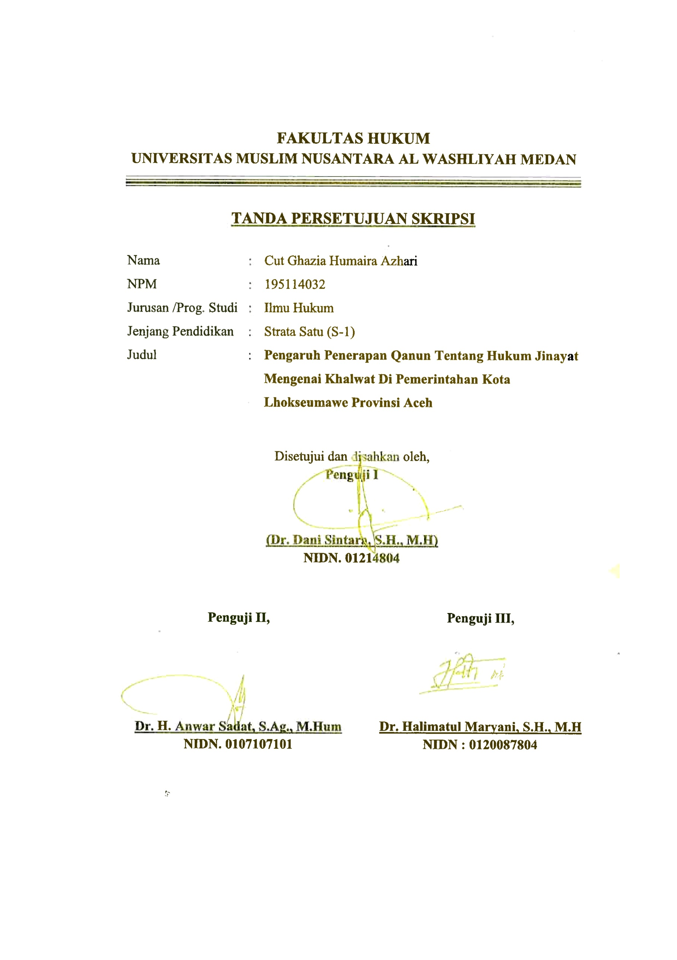

TANDA PERSETUJUAN SKRIPSI

Nama : Cut Ghazia Humaira Azhari

NPM : 195114032

Jurusan /Prog. Studi : Ilmu Hukum

Jenjang Pendidikan : Strata Satu (S-1)

Judul : Pengaruh Penerapan Qanun Tentang Hukum Jinayat Mengenai Khalwat Di Pemerintahan Kota Lhokseumawe Provinsi Aceh

Disetujui dan disahkan oleh,
Pembimbing

(Dr. Dani Sintara, S.H., M.H) NIDN. 01214804

Diuji Pada Tanggal : Yudisium :

Ketua | Sekretaris
Dr. H. Firmansyah, M.Si | Dr. Dani Sintara, S.H., M.H
NIDN. 0010116702 NIDN. 01214804

